НАЦИОНАЛЬНЫЙ ИССЛЕДОВАТЕЛЬСКИЙ УНИВЕРСИТЕТ ИТМО

Факультет Нейротехнологии и программирование

Дисциплина

Лабораторная работа № 3

Выполнил студент

Торениязов Арман Ажинияз улы

Группа № 3.6

Преподаватель: Байрамова Хумай Бахруз кызы

г. Санкт-Петербург

2023

Оглавление

Вариант 2

Задание 2

Отчет 2

Вывод**:** 3

Список литературы**:** 3

Вариант**:** 55536789

Задание**:**

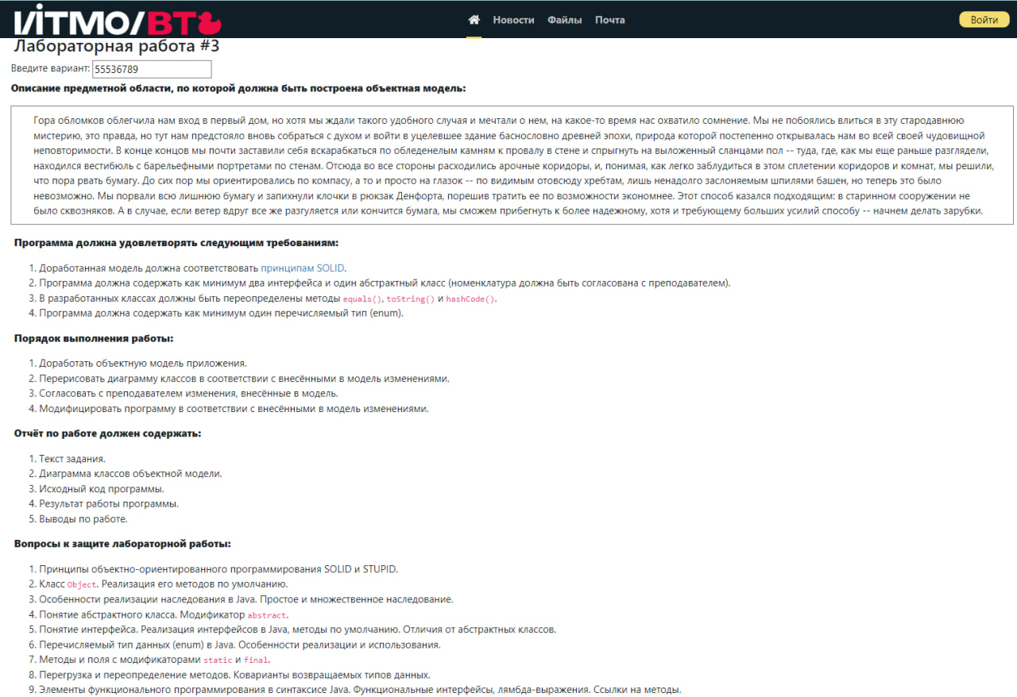

Отчет**:**

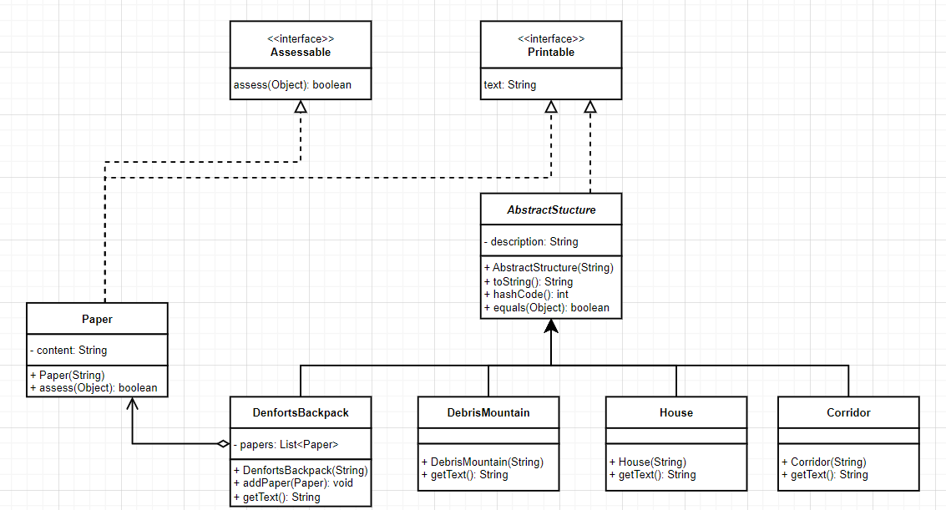

UML-диаграмма классов сделанного приложения

4. добавить полей и методов в каждый класс и сделать так, чтобы в методах объекты взаимодействовали друг с другомы

прикрепляю ссылку на гитхаб: https://github.com/armanokka/1st_course_lab3_programming

Вывод**:**

Я изучил такие темы как: принципы SOLID и STUPID. Интерфейсы, перечисления, абстрактные классы, даже написал свои собственные. Создал собственную модель данных и написал по ней код.

Список литературы**:**

Хорстманн. Java. Библиотека профессионала

Java. Эффективное программирование. Джошуа Блох

[Roggired/ITMO · GitHub](https://github.com/Roggired/ITMO/tree/master/general)

[JavaRush](https://javarush.com/groups/posts)

[Хабр (habr.com)](https://habr.com/ru/articles/)

[Ссылки на методы - Java программирование | ExamClouds](https://www.examclouds.com/ru/java/java-core-russian/method-references-russian)

[Hashcode в Java: зачем он нужен и как использовать (zdrons.ru)](https://zdrons.ru/veb-programmirovanie/hashcode-v-java-zachem-on-nuzhen-i-kak-ispolzovat/)

[Tproger — всё о программировании](https://tproger.ru/)